DALLMER Abdeckung CeraWall Individual Naturstein

Dallmer

Eigenschaften

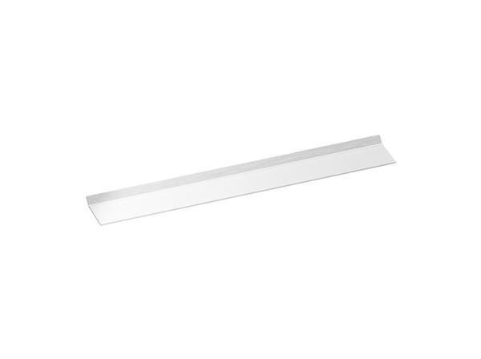

GTIN:

4001636535030

HAN:

535030

Art Zubehör

Abdeckplatte, Abdeckung

Ausführung Abdeckung

Abdeckplatte

Farbton

silber

Form

rechteckig

Werkstoff

Edelstahl

Breite (mm)

45,00

Länge (mm)

295,00